工业企业噪声控制设计规范
GB J87－85
中华人民共和国国家计划委员会1986－12－31批准 1986－07－01实施

关于发布《工业企业噪声控制设计规范》的通知
计标[1986]07号
根据原国家建委（78）建发设字第562号文的要求，由北京市劳动保护科学研究所会同有关单位共同编制的《工业企业噪声控制设计规范》已经全国声学标准化技术委员会会同有关部门会审。现批准《工业企业噪声控制设计规范》GBJ 87—85为国家标准，自一九八六年七月一日起施行。
本规范具体解释等工作由北京劳动保护科学研究所负责。
编制说明
本规范是根据原国家基本建设委员会（78）建发设字第562号文，由北京市劳动保护科学研究所为主编单位，会同十二个单位共同编制的。
在规范编制过程中，编制组在全国范围内进行了较广泛的调查测试工作，收集了国内外有关资料，并就噪声的各种效应进行了必要的专题试验研究工作，组织实施了典型行业的噪声控制工程。在广泛征求了全国有关单位的意见之后，经全国审查会议和全国声学标准化技术委员会审查定稿。
本规范共分七章和三个附录。主要内容包括：工业企业中各类地点的噪声控制设计标准以及设计中为达到这些标准所应采取的措施。
鉴于本规范系初次编制，在施行过程中，请各单位结合工程实践，认真总结经验，注意积累资料。如发现需要修改和补充之处，请将意见和资料寄交北京市劳动保护科学研究所。
北京市基本建设委员会
一九八五年十二月
第一章 总则
第1．0．1条 为防止工业噪声的危害，保障职工的身体健康，保证安全生产与正常工作，保护环境，特制订本规范。
第1．0．2条 本规范适用于工业企业中的新建、改建、扩建与技术改造工程的噪声（脉冲声除外）控制设计。新建、改建和扩建工程的噪声控制设计必须与主体工程设计同时进行
第1．0．3条 对于生产过程和设备产生的噪声，应首先从声源上进行控制，以低噪声的工艺和设备代替高噪声的工艺和设备；如仍达不到要求，则应采用隔声、消声、吸声、隔振以及综合控制等噪声控制措施。
第1．0．4条 工业企业噪声控制设计，应对生产工艺、操作维修、降噪声效果进行综合分析，积极采用行之有效的新技术、新材料、新方法，以降低成本，提高效能，力求获得最佳的经济效益。
第1．0．5条 对于少数生产车间及作业场所，如采取相应噪声控制措施后其噪声级仍不能达到噪声控制设计标准时，则应采取个人防护措施。
对这类生产车间及作业场所，噪声控制设计应根据车间的噪声级以及所采取的个人防护装置的插入损失值进行。
第1．0．6条 工业企业噪声控制设计，除执行本规范规定外，尚应符合国家现行的其它有关标准规范的规定。
第二章 工业企业噪声控制设计标准
第2．0．1条 工业企业厂区内各类地点的噪声A声级，按照地点类别的不同，不得超过表2.0.1所列的噪声限制值。
工业企业厂区内各类地点噪声标准 表2.0.1
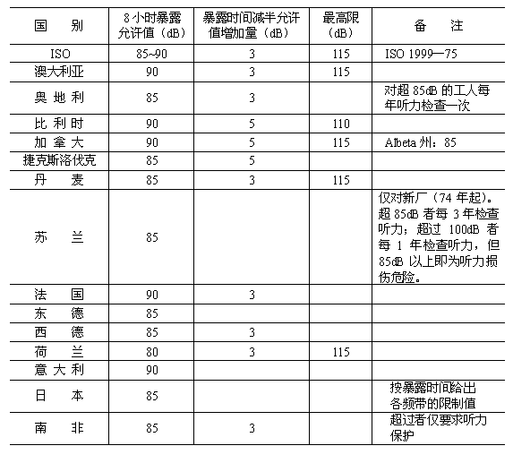
注：①本表所列的噪声级，均应按现行的国家标准测量确定。
②对于工人每天接触噪声不足8小时的场合，可根据实际接触噪声的时间，按接触时间减半噪声限制值增加3dB的原则，确定其噪声限制值。
③本表所列的室内背景噪声级，系在室内无声源发声的条件下，从室外经由墙、门、窗（门窗启闭状况为常规状况）传入室内的室内平均噪声级。
第2．0．2条 工业企业由厂内声源辐射至厂界的噪声A声级，按照毗邻区域类别的不同，以及昼夜时间的不同，不得超过表2.0.2所列的噪声限制值。
厂界噪声限制值（dB） 表2.0.2
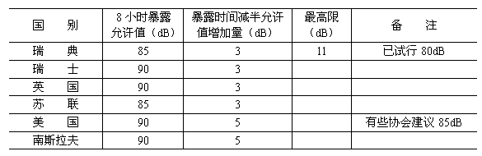
注：①本表所列的厂界噪声级，应按现行的国家有标准测量确定。
②当工业企业厂外受该厂辐射噪声危害的区域同厂界间存在缓冲地域时（如街道、农田、水面、林带等），表2.0.2所列厂界噪声限制值可作为缓冲地域外缘的噪声限制值处理，凡拟作缓冲地域处理时，应充分考虑该地域未来的变化。
第三章 工业企业总体设计中的噪声控制
第一节 一般规定
第3．1．1条 工业企业噪声控制设计应包括：环境影响报告书中噪声环境影响的预估，环境保护篇章中噪声部分的编写，施工图设计中各种噪声控制设施的设计，以及建设项目竣工后，对于未能满足噪声控制设计目标要求的部分作出必要的修改与补充设计。
编写环境影响报告书，可根据建设项目的主要声源特性，以及类似企业的噪声环境影响状况，作出建设项目噪声环境影响的预估。有条件时，可根据声源特性及噪声传播衰减规律，作出工业企业各车间、各功能区及至厂界或厂外生活区的噪声环境的预断评价。
第3．1．2条 工业企业总体设计中的噪声控制应包括：厂址选择，总平面设计，工艺、管线设计与设备选择，车间布置中的噪声控制。
第二节 厂址选择
第3．2．1条 产生高噪声的工业企业，应在集中工业区选择厂址，不得在噪声敏感区域（如居民区、医疗区、文教区等）选择厂址。
第3．2．2条 对外部噪声敏感的工业企业，应根据其正常生产运行的要求，避免在高噪声环境中选择厂址，并应远离铁路、公路干线，飞机场及主要航线。
第3．2．3条 产生高噪声的工业企业的厂址，应位于城镇居民集中区的当地常年夏季最小风频的上风侧；对噪声敏感的工业企业的厂址，应位于周围主要噪声的当地常年夏季最小风频的下风侧。
第3．2．4条 工业企业的厂址选择，应充分利用天然缓冲地域。
第三节 总平面设计
第3．3．1条 工业企业的总平面布置，在满足工艺流程与生产运输的要求的前提下，应符合下列规定：
一、 结合功能分区与工艺分区，应将生活区、行政办公区与生产区分开布置，高噪声厂房（如高炉、空压机站、锻压车间、发动机试验台站等）与低噪声厂房分开布置。
工业企业的主要噪声源应相对集中，并应远离厂内外要求安静的区域。
二、 主要噪声源设备及厂房周围，宜布置对噪声较不敏感的，较为高大的，朝向有利于隔声的建筑物、构筑物。
在高噪声区与低噪声区之间，宜布置辅助车间、仓库、料场、堆场等。
三、 对于室内要求安静的建筑物，其朝向布置与高度应有利于隔声。
四、 在交通干线两侧布置生活、行政设施等建筑物，应与交通干线保持适当距离。
第3．3．2条 工业企业的立面布置，应充分利用地形、地物隔挡噪声；主要噪声源宜低位布置，噪声敏感区宜布置在自然屏障的声影区中。
第3．3．3条 工业企业交通运输设计，应在保证各种使用功能要求的前提下，满足下列要求：
一、 交通运输线路不宜穿过人员稠密区。
二、 在生活区及其他噪声敏感区中布置道路，宜采用尽端式布置等减少交通噪声影响的措施。
三、 铁路站场的设置，应充分利用周围的建筑物、构筑物隔声。对用喇叭式扬声器（高音喇叭）指挥作业的扩音点，还应考虑扬声器指向性的影响，不得将声音最强的方向指向噪声敏感区。
第3．3．4条 当工业企业总平面设计中采用以上各条措施后，仍不能达到噪声设计标准时，宜设置隔声用的屏障或在各厂房、建筑物之间保持必要的防护间距。
第四节 工艺、管线设计与设备选择
第3．4．1条 工业企业的工艺设计，在满足生产要求的前提下，应符合下列规定：
一、 减少冲击性工艺。在可能条件下，以焊代铆，以液压代冲压，以液动代气动。
二、 避免物料在运输中出现大高差翻落和直接撞击。
三、 采用较少向空中排放高压气体的工艺。
四、 采用操作机械化（包括进、出料机械化）和运行自动化的设备工艺，实现远距离监视操作。
第3．4．2条 工业企业的管线设计，应正确选择输送介质在管道内的流速；管道截面不宜突变；管道连接宜采用顺流走向；阀门宜选用低噪声产品。
管道与强烈振动的设备连接，应采用柔性连接；有强烈振动的管道与建筑物、构筑物或支架的连接，不应采用刚性连接。
辐射强噪声的管道，宜布置在地下或采取隔声、消声处理措施。
第3．4．3条 工业企业设计中的设备选择，宜选用噪声较低、振动较小的设备。主要噪声源设备的选择，应收集和比较同类型设备的噪声指标。
第3．4．4条 工业企业设计中的设备选择，应包括噪声控制专用设备的选择。
第五节 车间布置
第3．5．1条 在满足工艺流程要求的前提下，高噪声设备宜相对集中，并应尽量布置在厂房的一隅。如对车间环境仍有明显影响时，则应采取隔声等控制措施。
第3．5．2条 有强烈振动的设备，不宜布置于楼板或平台上。
第3．5．3条 设备布置，应考虑与其配用的噪声控制专用设备的安装和维修所需的空间。
第四章 隔声设计
第一节 一般规定
第4．1．1条 隔声设计适用于可将噪声控制在局部空间范围内的场合。
对声源进行的隔声设计，可采用隔声罩的结构形式；对接收者进行的隔声设计，可采用隔声间（室）的结构形式；对噪声传播途径进行的隔声设计，可采用隔声墙与隔声屏障（或利用路堑、土堤、房屋建筑等）的结构形式。必要时也可同时采用上述几种结构形式）。
第4．1．2条 对于车间内独立的强噪声源，应按操作、维修及通风冷却的要求，采用相应形式的隔声罩，如固定密封型隔声罩、活动密封型隔声罩，以及局部开敞式隔声罩等。
隔声罩降噪量的设计，可按表4.1.1规定的范围选取。
隔声罩的降噪量 表4.1.1
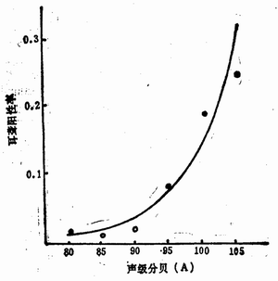
第4．1．3条 当不宜对声源作隔声处理，而又允许操作管理人员不经常停留在设备附近时，隔声设计应采取控制、监督、观察、休息用的隔声间（室）。
隔声间（室）的设计降噪量，可在20~50dB的范围内选取。
第4．1．4条 对于工人多、强噪声源比较分散的大车间，可设置隔声屏障或带有生产工艺孔洞的隔墙，将车间在平面上划分为几个不同强度的噪声区域。
隔声屏障的设计降噪量，可在10~20dB范围内选择；对高频声源，隔声屏的设计降噪量可选取较高值。
第4．1．5条 在可能条件下，车间的隔声处理也可在竖向上划分不同强度的噪声区域。对于带有较强振动的强噪声源，宜设置地面层上开有生产工艺孔洞的地下室。
第4．1．6条 对于组合隔声构件，墙、楼板、门窗等的隔声量设计，宜符合下列公式的要求：
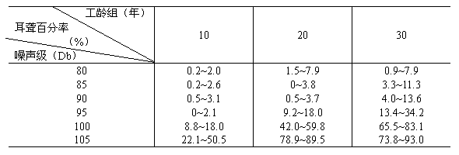
第4．1．7条 进行隔声设计，必须注意孔洞与缝隙的漏声。对于构件的拼装节点、电缆孔、管道的通过部位以及一切施工上容易忽略的隐蔽声通道，应作密封或消声处理，并给出施工说明和详细大样图。
第二节 隔声设计程序和方法
第4．2．1条 隔声设计，应按下列步骤进行：
一、 由声源特性和受声点的声学环境估算受声点的各倍频带声压级；
二、 确定受声点各倍频带的允许声压级；
三、 计算各倍频带的需要隔声量；
四、 选择适当的隔声结构与构件。
第4．2．2条 对于室内只有一个声源的情形，估算受声点各倍频带的声压级，应首先查找、估算或测量声源125~4000Hz六个倍频带的功率级，然后根据声源特性和声学环境，按下式进行计算：
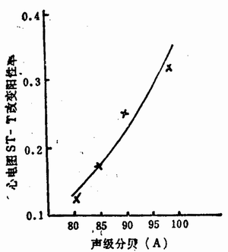
式中 L_{p}——受声点各倍频带声压级（dB）；
L_{w}——声源各倍频带功率级（dB）；
Q——声源指向性因数。当声源位于室内几何中心时，Q=1，当声源位于室内地面中心或某一墙面中心时，Q=2；当声源位于室内某一边线中点时，Q=4；当声源位于室内某一角落时，Q=8；
r——声源至受声点的距离（m）；
R_{r}——声学环境的房间常数（m²）。
房间常数R_{r}，应按下式计算：
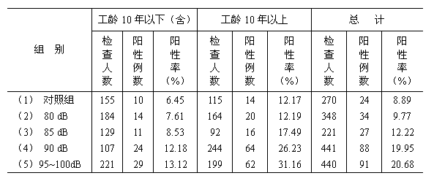
对于多声源情况，可分别求出各声源在受声点产生的声压级，然后按声压级的合成法则计算受声点各倍频带的声压级。
第4．2．3条 受声点125~4000Hz各倍频带的允许声压级，应根据本规范第二章对不同地点所规定的噪声限制值，按附表2.1确定。
第4．2．4条 各倍频带需要隔声量的计算，应按下式进行：
R=L_{p}－L_{pa}+5
式中 R——各倍频带的需要隔声量（dB）；
L_{p}——受声点各倍频带的声压级（dB）；
L_{pa}——受声点各倍频带的允许声压级（dB）。
第4．2．5条 隔声结构与隔声构件的确定，应能满足各频带需要隔声量的要求。
第4．2．6条 隔声罩或隔声间（室）的结构设计，必须有足够的吸声衬面。各倍频带的插入损失，应满足需要隔声量的要求，其值可按下式计算：
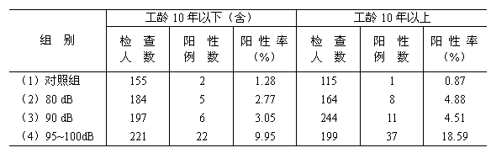
式中 D——各倍频带的插入损失（dB）；
R₀——隔声构件各频带的固有隔声量（dB）；
S——隔声构件的透声面积（m²）。
第三节 隔声结构的选择与设计
第4．3．1条 隔声结构的设计，应首先收集隔声构件固有隔声量的实测数据。
单层均质构件（墙与楼板）的固有隔声量，可按质量定律的经验公式进行估算。
选用单层隔声构件，应防止吻合效应的影响。需要以较轻重量获得较高隔声量（如超过30dB）时，隔声结构可选用复合结构。
第4．3．2条 双层结构的设计，应符合下列要求：
一、 隔声结构的共振频率，宜设计在50Hz以下；空气层的厚度，不宜小于50mm。
二、 吻合频率不宜出现在中频段。双层结构各层的厚度不宜相同，或采用不同刚度，或加阻尼。
三、 双层间的连接，应避免出现声桥。双层结构的层与层之间、双层结构与基础之间，宜彼此完全脱开。
四、 双层结构间宜填充多孔吸声材料。此时的平均隔声量可按增加5dB进行估算。
第4．3．3条 设计与选用隔声门窗，必须防止缝隙漏声，并应满足下列要求：
一、 门扇和窗扇的隔声性能应与缝隙处理的严密性相适应。
二、 门扇构造宜选用填充多孔材料（如矿棉、玻璃棉等）的夹层结构。多层复合结构的分层，不宜过多。门扇不宜过重，而密度宜控制在60kg/m²以内。
三、 门缝宜采用斜企口密封；使用压紧密封条时，密封条必须柔软而富于弹性。企口道数不应超过两道，并应有压紧装置。
四、 隔声窗的层数，可根据需要的隔声量确定。通常可选用单层或双层。需要隔声量超过25dB而又没有开启要求时，可采用双层固定密封窗，并在两层间的边框上敷设吸声材料。特殊情况下（如需要隔声量超过40dB）时，可采用三层。
五、 需要较高隔声性能的隔声门设计，可采用设置有两道门的声闸。声闸的内壁面，应具有较高的吸声性能。两道门宜错开布置。
第4．3．4条 隔声室的设计，应符合下列规定：
一、 有大量自动化与各种测量仪表的中心控制室或高噪声设备试车车间的试验控制室，宜采用以砖、混凝土等建筑材料为主的高性能隔声室。必要时，墙体与屋盖可采用双层结构、门窗等隔声构件宜采用带双道隔声门的门斗与多层隔声窗。围护结构的内表面应有良好的吸声设计。
二、 隔声室的组合隔声量，可按下列公式计算：
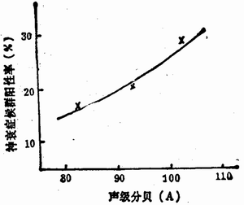
三、 为高噪声车间工人设置临时休息用的活动隔声间，体积不宜超过14m³，以便必要时移动。其围护结构宜采用金属或非金属薄板的双层轻结构。通风设备可采用带简易消声器的排风扇。
第4．3．5条 隔声罩的设计，应遵守下列规定：
一、 隔声罩宜采用带有阻尼的、厚度为0.5~2mm的钢板或铝板制作；阻尼层厚度不得小于金属板厚的1~3倍。
二、 隔声罩内壁面与机械设备间应留有较大的空间，通常应留设备所占空间的1/3以上。各内壁面与设备的空间距离，不得小于100mm。
三、 罩的内侧面，必须敷设吸声层，吸声材料应有较好的护面层。
四、 罩内所有焊接缝与拼缝，应避免漏声；罩与地面的接触部分，应注意密封和固体声的隔离。
五、 设备的控制与计量开关，宜引到罩外进行操作，并设监视设备运行的观察窗。所有的通风、排烟以及生产工艺开口，均应设有消声器，其消声量应与隔声罩的隔声量相当。
第4．3．6条 隔声屏障的设置，应靠近声源或接收者。室内设置隔声屏时，应在接收者附近做有效的吸声处理。
第五章 消声设计
第一节 一般规定
第5．1．1条 消声设计适用于降低空气动力机械（通风机、鼓风机、压缩机、燃气轮机、内燃机以及各类排气放空装置等）辐射的空气动力性噪声。
空气动力机械的噪声控制设计，除采用消声器降低空气动力性噪声外，尚应根据设计要求，配合相应的隔声、隔振、阻尼等综合措施来降低机械机体辐射的噪声。
第5．1．2条 空气动力机械进、排气口均敞开时（如通风空调用通风机、矿井通风机等），应在进、出风管适当位置装设消声器。
进、排气口敞开的设备，应装设进（出）口消声器。
进、排气口均不敞开，但管道隔声差，且管道经过的空间对噪声环境要求高时，亦可装设消声器。
第5．1．3条 消声器的消声量，应根据消声要求确定。通常设计消声量，不宜超过50dB。
第5．1．4条 设计消声器，必须考虑消声器的空气动力性能，计算相应的压力损失，把消声器的压力损失控制在机组正常运行许可的范围内。
第5．1．5条 设计消声器，应估算气流通过消声器产生的气流再生噪声，气流再生噪声对环境的影响不得超过该环境允许的噪声级。
第5．1．6条 消声器和管道中气流速度的选择，应符合下列规定：
对于空调系统，从主管道到使用房间的气流速度应逐步降低。主管道内气流速度不应超过10m/s，消声器内气流速度应低于10m/s。
鼓风机、压缩机、燃气轮机的进、排气消声器中，气流速度不宜超过30m/s。
内燃机进、排气消声器的气流速度，不宜超过50m/s。
对于周围无工作人员的高压大流量排气放空消声器，气流速度不宜超过60m/s。
第5．1．7条 消声器的设计，应保证其坚固耐用，并应使其体积大小与空气动力机械设备相适应。
对有特殊使用要求的空气动力设备（或系统），消声器还应满足相应的防潮、防火、耐高温、耐油污、防腐蚀等要求。
第二节 消声设计程序和方法
第5．2．1条 消声设计应按下列步骤进行：
一、 确定空气动力机械（或系统）的噪声级和各倍频带声压级；
二、 选定消声器的装设位置；
三、 确定允许噪声级和各倍频带的允许声压级，计算所需消声量；
四、 确定消声器的类型；
五、 选用或设计适用的消声器。
第5．2．2条 需要消声的空气动力机械（或系统）的噪声级，以及63~8000Hz八个倍频带的声压级，可由测量、估算或查找资料的方法确定。
第5．2．3条 消声器的装设位置，应根据辐射噪声的部位和传播噪声的途径，按本规范第5.2.2条的规定选定。
第5．2．4条 允许噪声级和各倍频带的允许声压级，应根据本规范第二章规定的噪声限制值，由附表2.1确定。所需消声量，应按第5.2.2条规定求出的噪声级与频带声压级，减去允许的噪声级与频带声压级计算得出。
第5．2．5条 消声器的类型，应根据所需消声量空气动力性能要求以及空气动力设备管道中的防潮、耐高温等特殊使用要求确定。
第5．2．6条 消声器的型号选择，应根据现有定型系列化消声器的性能参数确定。有条件时，也可自行设计符合要求的消声器。
第5．2．7条 工业企业中有通风空调消声设计，除考虑声源噪声以及消声器和各部件的消声量外，还应计算管道系统各部件产生的气流再生噪声。当汽流再生噪声对环境的影响超过噪声限制值时，应降低气流速度或简化消声器结构。
第三节 消声器的选择与设计
第5．3．1条 当噪声呈中高频宽带特性时，消声器的类型，可采用阻性形式。阻性消声器的静态消声量，可按下式计算：
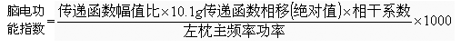
消声系数 表5.3.1
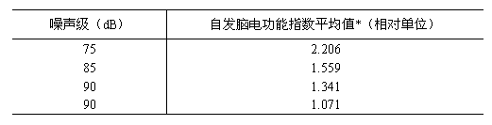
注：①当消声器内有气流时，消声量将随气流速度增高而降低。
②消声器长度增加到一定程度时，由于气流再生噪声等原因，消声量不再随长度增加而线性增加。因此，不应单纯依靠增加消声器的长度来提高消声器的消声量。
第5．3．2条 设计阻性消声器，应防止高频失效的影响。其上限截止频率可按下式计算：
f=1.85（C/D） （5.3.2）
式中 C——声速，常温常压下可取340m/s；
D——消声器内通道宽度（m）
第5．3．3条 阻性消声器结构形式的选择，应遵守下列规定：
一、 当管道直径不大于400mm时，可选用直管式消声器。
二、 当管道直径大于400mm时，可选用片式消声器。片式消声器的片间距宜取100~200mm，片厚宜取50~150mm；通常可使片厚与片距相等。片式消声器的A声级消声量可按15dB/m估算；其阻力系数可取为0.8。
三、 当需要获得比片式消声器更高的高频消声量时，可选用折板式消声器。折板式消声器适用于压力较高的高噪声设备（如罗茨鼓风机等）消声。折板式消声器消声片的弯折，应以视线不能透过为原则。折角不宜超过20°其A声级消声量可按20dB/m估算，阻力系数可取为1.5~2.5。
四、 当需要获得较大消声量和较小压力损失时，可选用消声通道为正弦波形、流线形或菱形的声流式消声器。其阻力系数可在片式与折板式消声器之间选取。
五、 在通风管道系统中，可利用沿途的箱、室设计室式消声器（即迷宫式消声器）。通常，用隔断分割的小室数宜取为3~5个。室式消声器内的流速宜小于5m/s。
六、 对风量不大、负速不高的通风空调系统，可选用消声弯头。其气流速度宜小于8m/s。
第5．3．4条 当噪声呈现明显低中频脉动特性时，或气流通道内不宜使用阻性吸声材料时（如空气压缩机进、排气口，发动机排气管道等），消声器的类型可选用扩张室式。扩张室式消声器的设计，应遵守下列规定：
一、 扩张室式消声器的消声量，可用增加扩张比（室与管的截面积比）的方法提高；其消声频率特性，可用改变室长的方法来调节。
二、 将几个扩张室串联使用来增大消声量时，各室长度不应相等。
三、 为消除周期性通过频率的声波，应在室内插入长度分别等于室长的1/2与1/4的内接管。为保持良好的空气动力性能，内接管宜采用穿孔率不小于30%的穿孔管连接起来。
四、 扩张室式消声器的内管管径不宜过大，管径超过400mm时，可采用多管式。
第5．3．5条 当噪声呈低中频特性时，消声器的类型可采用共振式。共振式消声器的设计，应遵 守下列规定：
一、 单通道共振式消声器，其通道直径不宜超过250mm。对大流量系统可采用多通道，每一通道宽度可取100~200mm。
二、 共振消声器的共振器，各部分尺寸（长、宽、高）都应小于共振频率波长的1/3；穿孔应集中在共振腔中部均匀分布；穿孔部分长度不宜超过共振频率波长的1/12。
第5．3．6条 对于下列情形，消声器的类型可选择微穿孔金属板式：
一、 消声器需在高温条件下使用；
二、 消声器需经受较高速度的气流冲击；
三、 消声器需经受短时间的火焰喷射；
四、 消声器的压力损失必须控制在很小的值；
五、 消声器不宜使用多孔吸声材料而又需要在宽频带范围内具有比较高的消声量。
管式或片式微穿孔板消声器在流速较低时，其压力损失可忽略不计。当流速为15m/s时，管式消声器的压力损失可粗略取为10Pa。
第5．3．7条 高温、高压、高速排气放空噪声的消声设计，一般可采用节流减压、小孔喷注及节流减压小孔喷注复合等排气放空消声器。排气放空消声器的设计，应遵守下列规定：
一、 节流减压消声器的节流级数，应根据驻压比确定，一般可取2~5级。对超高压的情况，也可多至8级。
二、 小孔喷注消声器的孔径宜为1~3mm，孔中心距应大于孔径的5倍。总开孔面积应大于原排气口面积的1.5~2倍。
三、 节流减压小孔喷注复合消声器可由1~2级节流减压加一级小孔喷注组成。
第六章 吸声设计
第一节 一般规定
第6．1．1条 吸声设计适用于原有吸声较少、混响声较强的各类车间厂房的降噪处理。
降低以直达声为主的噪声，不宜采用吸声处理为主要手段。
第6．1．2条 吸声处理的A声级降噪量，可按表6.1.2预估。
吸声降噪量预估表 表6.1.2
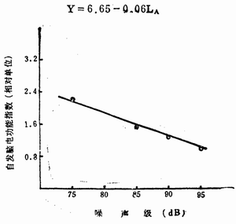
第6．1．3条 吸声降噪效果并不随吸声处理面积成正比增加；进行吸声设计，必须合理地确定吸声处理面积。
第6．1．4条 进行吸声设计，必须满足防火、防潮、防腐、防尘等工艺与安全卫生要求；同时，还应兼顾通风、采光、照明及装修要求，注意埋件设置，做到施工方便，坚固耐用。
第二节 吸声设计程序和方法
第6．2．1条 吸声设计应按下列步骤进行：
一、 确定吸声处理前室内的噪声级和各倍频带的声压级；
二、 确定降噪地点的允许噪声级和各倍频带的允许声压级，计算所需吸声降噪量；
三、 计算吸声处理后应有室内平均吸声系数；
四、 确定吸声材料（或结构）的类型、数量与安装方式。
第6．2．2条 车间厂房吸声处理前的室内噪声级，以及125~4000Hz六个倍频带的声压级，可实测得出，也可按公式4.2.2计算或由图6.2.1查得。
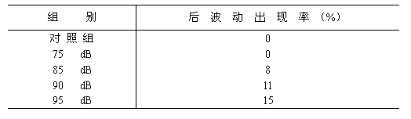
图6.2.1室内相对声压级查算曲线
图注：图中虚线所示的查算例为：当Q=4，r=3，R_{r}=100m²时，相对声压级约为11dB。
第6．2．3条 降噪声地点的允许噪声级和125~4000Hz六个倍频带的允许声压级，应根据本规范第二章的规定，由附表2.1确定。所需吸声降噪量可将室内吸声处理前的声压级减去允许声压级得出。
第6．2．4条 吸声处理后的室内平均吸声系数，应根据所需吸声降噪量以及吸声处理前室内平均吸声系数，按下列公式计算（或由附表2.2查得）；
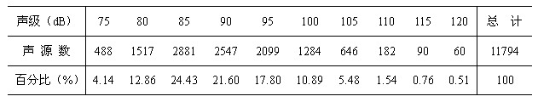
采用室内混响时间计算，应按下式进行：
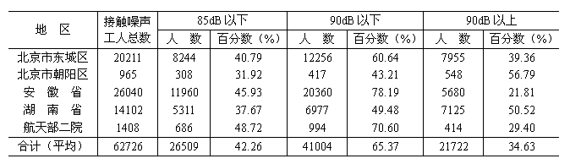
第6．2．5条 吸声材料（或吸声结构）的种类、数量与安装方式，应根据吸声处理后所需的室内平均吸声系数（或总吸声量、混响时间）的要求，按本章第三节的有关规定确定。
第6．2．6条 吸声设计的效果，可采用吸声降噪量及室内工作人员的主观察感觉效果来评价。通常，吸声降噪量应通过实测或计算吸声处理前后室内相应位置的噪声水平（A、C声级及125~4000Hz六个倍频带声压级）来求得，也可通过测量混响时间、声级衰减等方法求得吸声降噪声量。
第三节 吸声构件的选择与设计
第6．3．1条 吸声构件的设计与选择，应符合因地制宜、就地取材的原则，并应遵守下列规定：
一、 中高频噪声的吸声降噪设计，一般可采用20~50mm厚的常规成型吸声板；当吸声要求较高时，可采用50~80mm厚的超细玻璃棉等多孔吸声材料，并加适当的护面层。
二、 宽频带噪声的吸声降噪声设计，可在多孔材料后留50~100mm的空气层，或采用80~150mm厚度吸声层。
三、 低频噪声的吸声降噪设计，可采用穿孔板共振吸声结构，其板厚通常可取为2~5mm，孔径可取为3~6mm，穿孔率宜小于5%。
四、 室内湿度较高，或有清洁要求的吸声降噪设计，可采用薄膜复面的多孔材料或单、双层微穿孔板吸声结构，微穿孔板的板厚及孔径均应不大于1mm，穿孔率可取0.5~3%，总腔深可取50~200mm。
第6．3．2条 吸声处理方式的选择，应遵守下列规定：
一、 所需吸声降噪量较高、房间面积较小的吸声设计，宜对天花板、墙面同时作吸声处理（如单独的风机房、隔声控制室等）。
二、 所需吸声降噪量较高，车间面积较大时，尤其是扁平状大面积车间的吸声设计，一般可只作平顶吸声处理。
三、 声源集中在车间局部区域而噪声影响整个车间时的吸声设计，应在声源所在区域的天花板及墙面作局部吸声处理，且宜同时设置隔声屏障。
四、 吸声降噪设计，通常应采用空间吸声体的方式。吸声体面积宜取房间平顶面积的40%左右，或室内总表面积的15%左右。空间吸声体的悬挂高度宜低些，离声源宜近些。
第七章 隔振设计
第一节 一般规定
第7．1．1条 隔振降噪设计适用于产生较强振动或冲击，从而引起固体声传播及振动辐射噪声的机器设备的噪声控制。
当振动对操作者、机器设备运行或周围环境产生影响与干扰时，也应进行隔振设计。
第7．1．2条 对隔振要求较高的车间或设备，应远离振动较强的机器设备或其它振动源（如铁路、公路干线）。
第7．1．3条 隔振装置及支承结构形式，应根据机器设备的类型、振动强弱、扰动频率等特点以及建筑、环境和操作者对噪声振动的要求等因素确定。
第7．1．4条 各类场所的隔振设计目标值，应根据本规范第二章规定的噪声限制值的要求确定；其振动值尚应符合国家现行的有关振动标准的规定。
第二节 隔振设计程序和方法
第7．2．1条 隔振降噪设计应按下列步骤进行：
一、 确定所需的振动传递比（或隔振效率）；
二、 确定隔振元件的荷载、型号、大小和数量；
三、 确定隔振系统的静态压缩量、频率比以及固有频率；
四、 验算隔振参量，估计隔振设计的降噪效果。
第7．2．2条 隔振设计所需的振动传递比（或隔振效率），应根据实测或估算得到的需隔振设备或地点的振动水平及机器设备的扰动频率、设备型号规格、使用工况以及环境要求等因素确定。
简单隔振系统（质量弹簧系统）的振动传递化，可按下式计算：
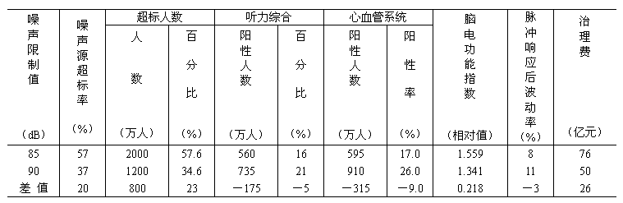
式中 T_{r}——隔振系统的振动传递比；
f——机器设备的扰动频率（Hz）；
f_{n}——隔振系统的固有频率（Hz）。
第7．2．3条 隔振元件的荷载、型号大小和数量的确定，应遵守下列规定：
一、 隔振元件承受的荷载，应根据设备（包括机组和机座）的重量、动态力的影响以及安装时的过载等情况确定；
二、 设备重量均匀分布时，每个隔振元件的荷载可将设备重量除以隔振元件数目得出。隔振元件的型号和大小可据此确定；
三、 设备重量不均匀分布时，各个隔振元件的选择，也可采用机座（混凝土块或支架），并根据重心位置来调整支承点；
四、 隔振元件的数量，一般宜取4~6个。
第7．2．4条 隔振系统静态压缩量、频率比以及固有频率的确定，应遵守下列规定：
一、 静态压缩量应根据振动传递比（或隔振效率）、设备稳定性及操作方便等要求确定；
二、 频率比中的扰动频率，通常可取为设备最低扰动频率。频率比应大于1.41，通常宜取2.5~4；严禁采用接近于1的频率比；
三、 隔振系统的固有频率可根据扰动频率及频率比确定，并可按下式估算：
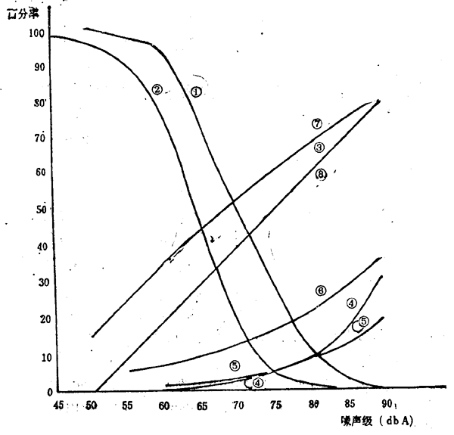
式中 K_{D}——隔振元件动刚度（kg/cm）；
W——隔振系统重量（kg）；
d——动态系数（隔振元件的动、静刚度比。钢弹簧可取1.0；橡胶可取1.5~2.3）；
δ_{st}——隔振元件在设备总重量下的静态压缩量（cm）。
第7．2．5条 隔振参量的验算在隔振系统确定之后进行，通常应包括振动传递比或隔振效率，静态压缩量、动态系数等参数的验算；同时尚应包括对隔振的降噪效果作出的估计。
对于楼板上的隔振系数，其楼下房间内的降噪量可用下式估算：
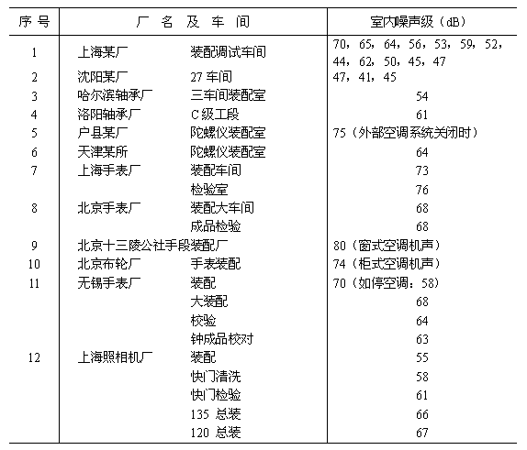
第7．2．6条 下列情况的隔振设计，应进行更详细周密的计算与选择：
一、 隔振效率需要非常高（如η≥97%）；
二、 冲击和周期性振动联合产生强迫运动；
三、 多向隔振。
第三节 隔振元件的选择与设计
第7．3．1条 隔振元件（包括隔振垫层和隔振器）的选择，应遵守下列规定：
一、 固有频率为1~8Hz的振动隔绝，可选用金属弹簧隔振器、空气弹簧隔振器；
二、 固有频率为5~12Hz的振动隔绝，可选用剪切型橡胶隔振器、橡胶隔振垫（2~5层）或玻璃纤维板（50~150mm厚）；
三、 固有频率为10~20Hz的振动隔绝，可选用橡胶隔振垫（1层）、金属橡胶隔振器或金属丝棉隔振器；
四、 固有频率大于15Hz的振动隔绝，可选用软木，或压缩型橡胶隔振器；
五、 隔振元件的品种规格，可根据有关产品的技术性能参数选择确定。
第7．3．2条 隔振系统的布置，应符合下列要求：
一、 隔振系统的布置，宜采用对称方式，各支点承受的荷载应相等；
二、 对于机组（如风机、泵、柴油发电机等）不组成整体的情况，隔振元件对机组的支承必须通过公共机座实现，机组的公共机座应具有足够的刚度；
三、 对于需要降低固有频率，提高隔振效率的情况，隔振元件可串联使用；
四、 小型（或轻型）机器设备的隔离元件，可直接设置在地坪或楼板上，通常不必另做设备基础和地脚螺栓；
五、 重心高的机器，或承受偶然碰撞的机器，可采用横向稳定装置，但不得造成振动短路。
第7．3．3条 采用弹性连接，应采用弹性连接：
一、 下列管道系统的振动隔绝，应采用弹性连接：
1． 风机送回风管的隔振，可采用帆布接头、橡胶软管以及隔振吊钩（或支架）；
2． 泵、冷冻机、气体压缩机等管道系统的隔振，应采用橡胶软管。输送介质温度过高、压力过高或者化学活性大的管道系统，则应采用金属软管；
3． 电机等设备的电气管线，应采用软管线。
4． 穿越楼板或墙的管道，应采用弹性材料隔开。
二、 软管的位置，应设置在振源附近和振动运动较小之处。
三、 穿过隔振元件的螺栓，必须采用软垫圈和软套管与隔振元件相连结。
第7．3．4条 隔振机座应设置在机器设备与隔振元件之间，通常宜由型钢或混凝土块构成。需要制作安装方便且自重较轻的隔振机座应采用钢机架。需要刚性好、隔振系统重心低、系统的固有频率低且隔振量大的机座，宜采用混凝土制作。混凝土机座重量不得小于机器重量，通常应有机器重量的2倍；对往复式机器等，则宜取机器重量的3~5倍。锻床、冲床等冲击机器的隔振机座重量，应由传至机座的动力和机器的容许运动来决定。
附录一 本规范名词解释
本规范名词解释 附表1.1
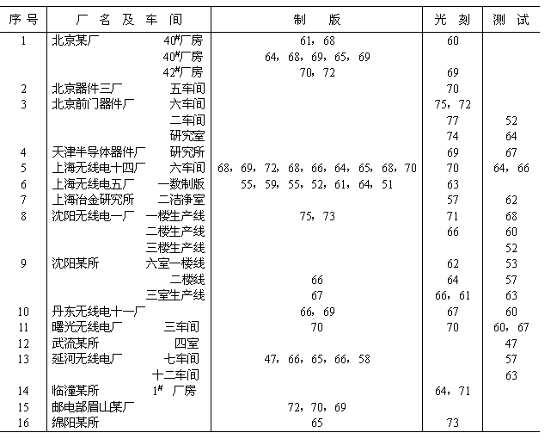
附录二 倍频带允许声压级查算表和室内吸声降噪量估算表
一、 倍频带允许声压级查算表
根据本规范第二章所列噪声A声级限制值，可由附表2.1查得八个倍频带的允许声压级。
倍频带允许声压级查算表 附表2.1
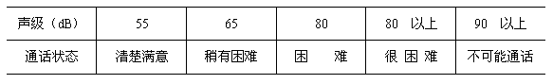
注：①本附表适用于八个倍频带起同样作用的情形。
②进行隔声、吸声设计，通常只考虑125~4000Hz六个倍频带。这时，本附表所列允许声压级值可放宽1dB。
二、 室内吸声降噪量估算表
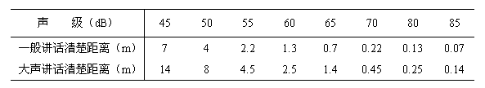
室内吸声降噪量估算表 附表2.2
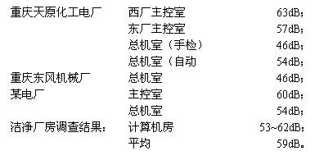
附录三 本规范用词说明
一、 执行本规范条文时，对于要求严格程度的用词说明如下，以便在执行中区别对待：
1． 表示很严格，非这样做不可的用词：
正面词采用“必须”；
反面词采用“严禁”。
2． 表示严格，在正常情况下均应这样做的用词：
正面词采用“应”。
反面词采用“不应”或“不得”。
3． 表示允许稍有选择，在条件许可时，首先应这样做的用词：
正面词采用“宜”或“可”；
反面词采用“不宜”。
二、 条文中指明必须按其它有关标准和规范执行的写法为，“应按……执行”或“应符合……要求或规定”。非必须按所指定的标准和规范执行的写法为“可参照……”。
本规范主编单位、参加单位和主要起草人名单
主编单位：北京市劳动保护科学研究所
参加单位：中国建筑科学研究院
中国科学院声学研究所
上海工业建筑设计院
上海民用建筑设计院
上海化工设计院
冶金工业部重庆钢铁设计研究院
冶金工业部北京钢铁设计研究总院
机械工业部设计研究总院
电子工业部第十一设计研究院
航空工业部第四规划设计研究院
化学工业部第四设计院
中国环境科学研究院
主要起草人：方丹群 陈潜 孙家麒 孙凤卿 董金英 吴大胜 张敬凯 陈道常 章奎生 徐之江 梁其和 穆惕乾 周光源 杨臣钧 肖净岚 李芳年 陈律华 朱汝洲 刘惠媛江珍泉 冯瑀正 封根泉 虞仁兴 戚丹
条文说明
前言
根据原国家建委（78）建发设字第562号通知的要求，由北京市劳动保护研究所会同有关单位共同编制的《工业企业噪声控制设计规范》GBJ87……85，经国家计委1985年12月31日以计标〔1986〕07文批准发布。
为便于广大设计、施工、科研、学校等有关单位人员在使用本规范时能正确理解和执行条文规定，《工业企业噪声控制设计规范》编制组根据国家计委关于编制标准、规范条文说明的统一要求，按《工业企业噪声控制设计规范》的章、节、条顺序，编制了《工业企业噪声控制设计规范条文说明》，供国内各有关部门和单位参考。在使用中如发现本条文说明有欠妥之处，请将意见直接函寄北京市劳动保护研究所。
本《条文说明》由国家计委基本建设标准定额研究所组织出版印刷，仅供国内有关部门和单位执行本规范时使用，不得外传和翻印。
一九八六年一月三十一日
题解
本规范包括两大部分内容。第一部分是工业企业中各类地点的噪声控制设计标准；第二部分则是为达到这些标准值在工程设计中应采取的技术措施。
现行国家标准《工业企业设计卫生标准》TT36—79中，未涉及噪声的要求。而本规范关于各类地点噪声限制值的规定，实际上超出卫生标准的范围；第三章以后章节的内容，更为该标准所无法容纳。
因此，本规范实际上包含了通常意义上的“标准”与“设计规范”两方面内容，统称为《工业企业噪声控制设计规范》。
第一章 总则
第1．0．1条 本条提出了编制本规范的目的。
第1．0．2条 本条规定了本规范的适用范围和要求。
在我国工程建设实践中，除了新建、改建和扩建工程外，还存在着大量的技术改造工程项目。技术改造工程的设计，虽然具有不同于新、改、扩建工程的许多特点，但在噪声控制设计的基本原则及隔声、消声、吸声、隔振等设计程序上，没有本质的差异。因此，本规范的规定也适用于技术改造项目。
本规范不适用于脉冲声，这是因为：脉冲噪声的特性、危害及评价，具有与稳态噪声极为不同的特征。我国关于脉冲声的研究，虽然已积累了不少资料，但离制订相应标准，尚有一段距离。在广大基层企业单位，脉冲声的测量手段也较缺乏。故本规范暂不列入脉冲声的条款。待时机成熟后再作修订补充。
第1．0．3条 本条规定体现了声源降噪声优先的原则。
控制噪声，有三种技术手段：从声源上根治噪声；在噪声传播途径上控制噪声；以及噪声接收者的防护。
在声源上根治噪声，减少噪声的发射，比起形成噪声后再消除它来，不仅更为有效，而且可以节省费用。
如设计、选用低噪声风机，可比普通风机降低噪声10dB多，其单台费用约增加30~80%；而若采用消声器、隔声罩等措施，其费用则需增加一倍以上。
然而，声源降噪措施的降噪幅度，并不总是能满足噪声限制值的要求，因此本条规定了所应采取的措施。
第1．0．4条 本条从原则上规定了噪声控制设计在各方面所应达到的要求；它实际上也是评价噪声控制设计的主要依据。
必须全面地理解噪声控制的经济效益。噪声控制措施并不是消极手段。国内外不少降噪技术对于降低能耗、增加机器出力，都有有益的作用；在许多场合，声源辐射噪声的降低往往意味着机械效率的提高；降噪声手段往往还减少设备机体及建筑物的振动，从而延长建筑与设备的使用寿命；降噪能保障劳动者的健康，保障工作正常进行，避免事故，改善环境，则是无形节约（这种节约在影响工作人员出勤、降低生产效率、增加废品次品率、产生事故、环境纠纷中的收费罚款赔偿以及被迫停产搬迁等情况下，可以明显地表现出来）。
例如：哈尔滨电缆厂对管式绞线机的噪声治理，使噪声由91dB下降到82.5dB。原管式绞线机筒体笨重，转速慢（450转每分），效率低，在降低噪声的过程中，设备改成无管式绞线机，机体轻，转速快（550~699转每分），每班比原设备提高产量20%左右。以生产50mm²的铝绞线为例，每班可增产380kg，价值1500元，一年可增收45万元。设备改造费只用了7.5万元。生产效率提高后，绕线盘由原φ400mm直径改为φ500mm直径，减少了上下线次数，缩短停机工时，减轻了上下线的劳动强度，确保了操作安全。
又如：1980~1982年，石景山发电总厂和北京市橡胶制品研究所共同协作，在钢球磨煤机上用橡胶衬瓦代替锰钢衬瓦，不仅使钢球磨煤机筒体噪声由107~114.5dB降到0dB以下，而且产量由每小时20.59t增长到21.18t；每磨制一吨煤粉节电2..83度，每小时节电60度，每年节电27万度。
然而，有些噪声控制措施，如隔声罩等，如果设置得不适当，确实可能影响操作，妨碍工艺流程，因此噪声控制设计应兼顾工艺生产、操作维修和降噪效果等各个方面。
例如：某厂为降低空气压缩机噪声，设计安装了玻璃棉材料的消声器。结果玻璃棉逸出被吸入压缩机内，造成缸体报废。不少厂为降低电动机噪声采取隔声措施，由于未充分考虑电机散热问题而导致电动机烧毁。某厂设置了一个螺杆压缩机隔声罩，因维修运行需经常拆卸部分罩壁，被工人弃置一旁。
又如某些噪声控制项目花费很大收效甚微。某纺织厂投资20万元在织布车间悬挂吸声吊顶，降噪效果仅有2dB。
噪声控制技术发展很快，新技术、新材料、新方法层出不穷。因此本条规定在进行噪声控制设计时，应积极采用之。
第1．0．5条 本条所称的少数生产车间及作业场所，是指织布车间、飞机制造维修车间的铆接工段等，在目前阶段，或者尚无行之有效的技术手段，或者因代价昂贵而无法推广，其噪声级难于降到90dB以下的情形。本条的规定实际上给出在这种特殊条件下的变通途径。应当注意，适用本条规定的只是极少数的特例，而且是确实在技术上作了最大努力之后仍不能达到标准的场合。
常见的个人防护装置如耳塞、耳罩及防噪声头盔等，其插入损失值可达10~35dB。
也有这样一些情况：某些高噪声设备（如螺杆压缩机、大型鼓风机等）在机房中产生高达100dB以上的噪声，但由于设备运行的特性，并不需要操作人员经常停留在设备附近，而是定时作短时间的巡视。这时，可规定操作人员在巡视期间配备护耳装置，从而大大降低机房设计的噪声控制要求。
第1．0．6条 本条规定了执行本规范与其他国家标准规范之间的关系。
第二章 工业企业噪声控制设计标准
第2．0．1条 本条规定了工业企业厂区内各类地点的噪声控制设计标准值。各类地点的噪声限制值的确定原则是：根据专题研究所获得的科学成果，立足于调查测试获得的国内现实基础数据，参考国际国内的已有标准，在可能情况下进行必要的经济分析，人而使标准值的确定建立在科学、先进、现实的基础上。
一、 关于生产车间及作业场所的噪声限制值
这一限值的规定，主要依据是：参考国际与外国的有关标准；依据关于工业噪声对人体健康影响的科研成果（主要为噪声与听力、心血管系统、神经衰弱患病率、人体心电脑电功能的关系）；我国工业企业噪声现状的调查，以及噪声控制工程实践与经济分析。现分述如下：
（一） 国际与外国的有关标准
国际标准化组织（ISO）及一些国家的听力保护职业噪声标准如表2.0.1-1所示。
ISO及各国职业噪声标准 表2.0.1-1
注：除南斯拉夫外，均为每周5个工作日。
由表可知：各国标准均在85~90dB之间。欧洲85dB为多；美洲90dB为主。对于暴露时间不足8小时的情况，世界多数国家倾向于等能量观点，即：暴露时间减半，允许值增加3dB。
（二） 工业噪声对人体健康影响的研究
北京市劳动保护科学研究所等单位在近年来为制定有关噪声标准，开展了一系列工业噪声对人体健康影响的研究。得出的主要结果是：
1． 工业噪声与听力的关系
从调查的109个工业企业中选择了19个工厂上百处操作环境（绝大多数为连续稳态或似稳态噪声），按80、85、90、95、100、105dB分成六组。对此类环境中10021名职工（包括无噪声环境中工作的一千多名职工作为对照组）的听力和耳鼻喉进行了检查和测试分析，排除因病、耳毒性药物以及其它非噪声致聋因素，从中严格筛选出单一工种（或同一A声级）的2824名职工的听力测试结果，分析得出如下结果：
（1） 以500、1000、2000Hz三个频率的听阈偏移平均值超过25dB作为聋的界限（它主要反映语言听力），结果有如下的关系
Y=0.0076·exp〔0.148（L_{A}－80）〕
式中Y是耳聋阳性率。或如图2.0.1-1所示。由表可见，90dB的噪声环境虽对工人有一定损害，但工龄30年以内的大多数人（至少有93.6%）不致出现明显的语言听力障碍；90dB以上的噪声环境，对工人听力影响明显加得。
图2.0.1-1 噪声级与耳聋阳性率的关系
（2） 以噪声对500、1K、2K、3K、4K、6KHz六个频率听力影响均值的致聋阈限为30dB，各工龄组的听觉障碍百分率（它既考虑语言听力，又反映听力损伤）如表2.0.1-2表示。
各声级、各工龄组六个频率听觉障碍百分率 表2.0.1-2
由表可见，噪声下连续工作20~30年，如噪声为85dB，至少有90%的工人不发生耳聋；噪声为90dB，至少有80%的工人不发生耳聋；噪声达95dB，就有约34%的工人会发生耳聋；噪声达100dB，就有约83%的工人会发生耳聋。
应当说明，这里指的耳聋都是噪声性聋。30dB的致聋阈限值，是根据近3000分主诉耳聋资料，进行数理统计，按照心理物理学的原则定出的。
2． 噪声与心血管系统的关系
对十几个工厂接触不同噪声级的1923名工人进行心血用管系统功能状态的调查，观察了血压、脉搏、心电图的变化。有如下结果：
（1） 心电图ST—T改变阳性率随噪声级增高和工龄加长，呈指数升高的趋势，如表2.0.1-3和图2.0.1-2所示。
图2.0.1-2 噪声与心电图ST－T改变的关系
ST－T改变阳性率 表2.0.1-3
注：男女比例为1：3；工龄10年以下者年龄为18~34岁（平均24.1岁）；工龄10年以上者年龄为31~50岁（平均37.8岁）。
由表可见，连续工作10年以上，噪声在85dB以下者，心电图ST—T改变阳性率与对照组无显著性差异；到90dB，阳性率达26.23%，与对照组有显著性差异；而到95~100dB时，阳性率达31.16%，大大超过对照组。
心电图改变的评定指标是，ST段：肢体导联至少两个导联下降≥0.05mV或上移≥0.1mV；胸导（左胸导联V₂－V₅下降≥0.05mV，或上移0.2~0.3mV者；T波：肢体导联在R波占优势的导联中至少有两个导联出现低平、平坦、双向或倒置者；胸导（左侧V₂－V₅）出现低平、平坦、双向或倒置者。
（2） QRS间期延缓随噪声级增高阳性率亦增加（P＜0.01＝，明显的界限在95~100dB处，如表2.0.1-4所示。
QRS延缓（＞0.1秒）阳性率 表2.0.1-4
3． 噪声与神经衰弱患病率的关系
对近万名工人进行了神衰症候群（头痛、头晕、失眠、多梦、乏力、记忆力减退、心悸、恶心）的主观调查，从中筛选出单一工种（或同一A声级）的2912名进行分析。结果表明，神衰症候群阳性率随噪声级升高而呈指数上升的趋势：
Y=0.149exp〔0.028×（L_{A}－80）〕
图2.0.1-3示出了这一变化趋势。
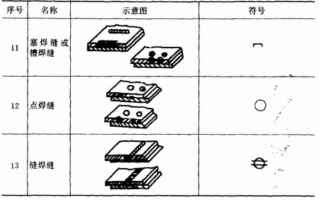
图2.0.1-3 噪声级与神衰阳性率的关系
4． 噪声对脑电功能指数的影响
脑电图是大脑信息过程的一种反映，根据大脑两半球脑电信号的相互关系，可以寻求一种客观生理指标来反映脑的信息功能。从噪声对这种生理指标的影响，便可探索噪声对大脑信息功能的影响。
对39名在75、85、90、95dB稳定噪声环境中工作10年以上的工人，进行上班前自发脑电图的测定。其脑电信号经脑电图仪放大后，记录在磁带记录器上；而后通过医用电子计算机进行自功率谱、传递函数和相干函数分析。
记录电极位置为左枕（°1）和石枕（°2）。
大脑两半球的信息传递效率，可以传递函数幅值比与相移来代表，数值越大者功能越优；大脑两半球信息协调功能，可以相干函数上表现出来，相干越高者越优；大脑两半球电信号的发放，表面在它的功率大小及其分布上，脑电信号主频率功率越大者，脑的功能越差。综此，定义如下脑功能指数，作为衡量大脑信息加工效率的指标：
式中数值均以左枕主频率上的数值为准，所得结果如表2.0.1-5和图2.0.1-4所示。
自发脑电功能指数与噪声关系（班前） 表2.0.1-5
*各组间差异达统计显著水平（P＜0.05）
不难看出，脑电功能指数随职业性暴露的噪声级上升，呈线性减小的趋势：
Y=6.65－0.06L_{A}
图2.0.1-4 脑电功能指数与噪声级
为验证脑电功能指数与大脑信息功能的关系，进行了神经性主诉症状调查。结果表明，脑电功能指数≤0.8的人，平均症状数为5.3项；指数＞0.8的人，平均症状数则为3.4项。T检验差异显著（P=0.05）。
5． 噪声对脑电脉冲响应的影响
脑电脉冲响应最好是单一的无波动的。根据对照试验，确定脑电脉冲响应第二峰以后的波动振幅超过第一峰振幅2%者为“后波动”。
对39名受试者进行了工作前二小时和工作后的诱发脑电图对比分析，给出75、85、90、95dB不同噪声级下的后波动出现率如表2.0.1-6所示。
脑电脉冲响应后波动出现率与噪声级的关系 表2.0.1-6
为验证诱发脑电脉冲响应后波动与大脑信息功能的关系，进行了神经性主诉症状调查。结果表明，出现后波动者平均症状数为5.8项；无后波动出现者平均症状数为3.1项。T检验差异显著（P=0.05）。
诱发脑电图用绿色闪光作为刺激，每秒闪光1次，每次试验共闪光150次。计算时以左枕脑电信号为输入，若枕为输出。
（三） 我国工业企业噪声现状
规范编制组规定了统一的测试方法后，指导有关单位在北京、上海、天津、山东、安徽、福建、湖南、浙江等九个省市和三个部（航天工业部、兵器工业部、铁道部）进行了九个行业（妨织、化工、电子、钢铁、机械、印刷、建工建材、食品及造纸）30个工种的噪声普查。
1034个工厂的11794个噪声源的声级分布如表2.0.1-7所示；
62726个工人的噪声暴露状况如表2.0.1-8所示。
九省市三部噪声源声级分布 表2.0.1-7
全国部分地区工人接触噪声状况 表2.0.1-8
由表可知：对于85dB的声级限值，不超过的声源数与暴露工人数均为42%左右。这意味着，标准值定在85dB的话，我国现实状况将是超标者逾半。而若将标准值定为90dB，则现实超标比例为35%左右。
我国目前搜集到的一些噪声调查数据，包括本规范编制组于1980年至1981年在冶金、化工、机械、航空、电子五个部门进行的噪声调查在内，与上述结论基本一致。
（四） 噪声控制工作实践及经济分析
为了给制定噪声标准提供依据，本规范编制组于1980年至1983年在全国13个省市40个企业组织进行了近百项噪声控制工作试点。这13个省市是：北京市、上海市、天津市、黑龙江省、辽宁省、陕西省、河南省、江苏省、浙江省、湖南省、四川省、云南省、江西省。控制工程实践涉及了风机、压缩机、内燃机、锅炉排汽放空等空气动力性噪声源，也处理了空气锤、剁齿机、绕线机、玉石切割磨削机、手动砂轮机、轴承钢球锉球机、光球机等机械性噪声源。95%的项目达到了90dB的要求，90%达到了85dB的要求。这一大规模的工程实践不仅为贯彻本规范进行噪声控制设计提供了示例，而且也从事实上验证了绝大多数工业企业经过努力是可以达到本规范制订的噪声限制值的要求的。
有关实例可参阅动劳动人事出版社出版的《噪声控制114例》一书。
近百个噪声治理项目使用经费约200万元（其中国家投资120万元，企业自筹约80万元）。40个企业平均每个厂有2~3个噪声治理项目，每个企业耗费资金4~6万元，平均每个噪声治理项目使用资金约2万元。
根据全国部分省市噪声普查提供的资料，在1034个工厂中共有噪声源11794个。平均每个厂在90dB以上的噪声治理项目有4个；在85dB以上的噪声治理项目有6个。由劳动部门提供的资料，全国主要工业部门共有企业63540个（不含乡镇企业）。如噪声标准定为85dB，全国噪声治理项目有38万个，需噪声治理经费约76亿元；如噪声标准定为90dB，全国噪声治理项目有25万个，需治理经费50亿元。噪声标准值定在85dB比定在90dB，需多支出治理经费约50%。
（五） 结论
综合（二）~（四）的全部结果，可获得表2.0.1-9所示的综合分析。
关于85dB与90dB噪声标准的综合分析表2.0.1-9
由表可见，从保护职工健康说，标准定于85dB无疑是好的，但综合我国现状及经济费用的现实可能性看，标准值定于90dB较为合适。
卫生部与国家劳动总局于1979年颁布的《工业企业噪声卫生标准》（试行）规定：“工业企业的生产工人工作地点的噪声允许标准为85分贝，现有工业企业暂时达不到标准时，可适当放宽，但不得超过90分贝。”
本规范编制组在编制本规范过程中，充分考虑了该标准的立场与依据，综合其1980年试行以来的经验，参照了卫生系统近年来所做的工作以及其提出的新建企业噪声标准值宜定为90dB的建议，经过几次规范审查会议的反复磋商，确定了本规范的标准值。从本规范实施之日起，上述试行卫生标准对新建企业所作的噪声限制不再有效。
二、 关于高噪声车间设置的值班室、观察室、休息室的噪声限制值
本规范规定不得超过75dB，其根据是：
（一） 工作场所的噪声限制值为90dB，噪声屏蔽场所的噪声级若低于此值10dB，就会对总暴露剂量没有明显的影响。考虑到屏蔽场所应留有必要的裕量，故以75dB为宜。
（二） 按照国际上近年的研究成果 （例如，参考美国环境保护局的文件），对于健康危害而言，噪声的安全界限为75dB。我国关于噪声生理效应研究的结果（已如前述）也证实了这一点。
三、 关于有电话通讯要求的观察值班室，其噪声限制值的规定，是根据噪声语言干扰规律作出的。可参看表2.0.1-13的说明。本规范编制组在修改预审稿的过程中，还同《工业企业通信设计规范》GBJ42—81取得协调。有关问题还可参考该规范第二章第13节第133条的规定及其条文说明。
在本规范编制组开展的噪声调查中证实，对于工业企业中的观察值班室，70dB的背景噪声，可以满足作业调度等常规通话的可懂度要求。
四、 关于精密加工车间噪声限制值
（一） 本规范编制组同电子工业部《工业企业洁净厂房设计规范》编制组协作，进行了低中强度噪声厂房的噪声评价与标准的专题研究。主要结论为：
1． 对电子、冶金、精密仪器、化工医疗五个行业59个洁净精密厂房的调查给出，平均A声级遵从N（70.4，8.25²）的正态分布律；其中电子行业216间洁净精密室噪声级遵从N（66.6，4.98²）的正态分布。而陀螺仪、微型轴承等精密仪器装配间的平均A声级为62.5dB。
2． 对上述各行业中1154名操作者所作的噪声影响主观评价调查给出：
噪声烦恼效应（以高烦恼人数在调查人数中的比例——即高烦恼率HA%衡量）与噪声级有线性相关关系：
HA%=－98.5+1.96L_{A}
噪声对工效的影响，在80dB以下，不论是对集中精神的影响，或者对操作速度与准确性的影响，都属于较低的水平。
噪声对交谈与电话通讯的影响，调查给出高干扰率（HI%）与噪声级有如下关系：
HI%=－102.3+245.7 lgL_{A}
3． 综合上述精密车间厂房的噪声分布与评价特性，得到图2.0.1-5的特征图：
图2.0.1-5 洁净厂房噪声分布与评价图
①59个洁净厂房超过某一声级的百分率②216间电子工业洁净室声级超过率③高烦恼率④操作准确性高影响率⑤工作速度高影响率⑥集中精神高影响率⑦交谈高干扰率
由图2.0.1-5可见，若以65dB为噪声允许值标准，工人感到高烦恼的百分率将降到30%，对集中精神感到有较高影响的百分率不到10%，而对工作速度、动作准确性的影响则可以忽略。从主观评价的调查看，语言通讯的干扰可以发泄于轻微的等级。
而按这一限值为衡量现有的精密洁净厂房噪声，则有75%是超过标准的。就电子工业而言，也有67.4%是超过标准的。
同样由图可见，若以70dB为噪声限值标准，工人感到高烦恼的百分率上升到39%，对于集中精神感到有较高影响的百分率上升到12.4%，对工作速度和动作准确性的影响仍不显著，语言通讯干扰则为较高的等级。
而按70dB的限值来衡量现有精密、洁净厂房的噪声，则一半以上可以满足标准的标准。就电子行业而言，超过标准的将只有35%。
这就是说，从噪声的效应看，噪声级低于65dB是可取的；若从现实性考虑，噪声限制值宜放宽到70dB。
（二） 为弥补上述专题科研比较侧重洁净厂房的缺欠，编制组对精密加工车间的噪声进行了补充调查测试与主观评价研究。对28个工厂121个车间（或工作室）的室内噪声级进行测定的结果如表2.0.1-10和2.0.1-11所示。
由表可见，21个精密加工车间的噪声级分布在41dB至80dB之间，其算术平均值为63.62dB,标准偏差为7.83dB。
按65dB的噪声限值，现有121个精密加工车间数据有47%超标，而若按70dB的限值，则只有14%超标。
精密仪器仪表工业精密加工车间噪声级 表2.0.1-10
电子工业精密加工车间噪声级（dB） 表2.0.1-11
按65dB的噪声级，高烦恼率为31.7%按70dB的噪声级，高烦恼率则为41.7%。语言通讯干扰率则相差不大（46%与54%）；工效效应则没有质的差异。
（三） 本规范没有像有些国家那样，规定装配线的噪声限制值。这是因为，我国各种装配线噪声水平相差悬殊。例如：
沈阳某厂陀螺仪装配 45dB；
哈尔滨轴承厂装配室 54dB；
宏明无线电厂热敏电阻装配 66~77dB；
东风电视机厂12″黑白生产线 94dB（气动改锥）；
北京缝纫机厂装配线 96dB；
上海缝纫机二厂装配台 99dB。
（四） 参考现有标准：
国际标准ISO/R1996：
车间（按照不同用途）45~75dB；
苏联《工业企业设计卫生标准》（CH265—71）：
精密装配工段 65dB；
美国冷冻采暖空调工程师协会（ASHRAE）标准：
装配线、轻机械室下限50dB/平均60dB/上限70dB；
美S—761—1975（工程标准参考资料《工厂噪声控制》）；
车间、机械室 75dB；
英国标准《密闭空间中的环境洁净》（BS5295，Part 1：1976）：“房间、净化工作装备或洁净空气装置在运行但无人状态下的最大噪声级应当不超过65dBA”。
澳大利亚标准《洁净室与工作设备》（AS1386—1976）：
洁净室声级应当不大于68dBA；
我国一机部《机械工厂土建设计技术条件》噪声控制部分（1979年9月）：精密装配工段：65dBA。
五、 关于噪声对电话与交谈的影响，现在国际上通常给出如表2.0.1-12、13的指针。
各种声级对听电话的影响 表2.0.1-12
各种声级下谈话的清楚距离 表2.0.1-13
关于通讯室、电话总机室、消防值班室的噪声限制值标准，就是根据噪声语言干扰效应的基础数据，参考国内调查所得实际情况而确定。
六、 关于主控制室、集中控制室、计算机房的噪声限制值。主要依据如下：
（一） 参考现有标准：
苏联标准：
计算室、电算站 50dB；
控制室（工作间） 60dB；
西德工作地点标准（76年5月）：
脑力工作 55dB；
美国ASHRAE标准：
资料室、计算工室 45~65dB；
美国S—761—1975《工程标准参考资料》：
控制室、打字室 55dB；
我国水电站《火力发电厂建筑设计技术规定》SDGJ4—78；
主控制室、集中控制室、计算机室、通讯室，一般允许连续噪声级55dB；
最高允许连续噪声级65dB；
我国《炼油化工建筑设计技术措施》（80年5月）：
电话总机室、计算机室、化验室、控制室 45~65dB；
我国《机械工厂土建设计技术条件》（79年9月）：
计算机房 50dB；
我国原一机部汽车工厂设计处76年3月分布的《电子计算机房设计》：
机房“一般经过消声措施，希望将计算机房的噪声水平控制在＜65dB”。
（二） 本标准编制组进行实测的典型结果如下：
（三） 关于计算机房的噪声限制值，需要说明的是，在实测中发现许多计算机房在打印机动作时发出高达80dB的噪声，这实际上已经对计算工作人员造成干扰，因此是应该加以控制的。从技术上说，也不存在很多困难，费用也不会很高，设计中可以加以控制。
本规范规定的计算机房噪声限制值，是指空调系统与机组全部运行时的噪声级。据调查测试，某些大中型机及部分小型机的运行噪声，特别是打印机动作的噪声，以及冷却风扇的噪声，使得现有一些标准规定的50~60dB实际上无法达到。考虑到本规范适用于各行业各类别的情况，以及实际操作人员的主观反应，本规范作了2.0.1条的规定。
（四） 关于控制室的噪声限制值，应当说明的是：目前，我国确有一部分主控制室或集中控制室的噪声超过60dB。但是，由于主控制室等是工业企业（如电厂等）的核心要害部位，应当而且往往建设单位也愿意花费较多的投资来保持尽可能好的条件。
七、 关于办公室以及生活设施的噪声标准。
本规范将办公室大致划分为两类。一类是车间办公室，另一类则是厂部行使指挥与管理功能的重要办公室，如厂长室、经理室、总工程师室，以及其他职能管理机构的办公室等。当室内安装通风空调装置时，通风空调噪声应视为背景噪声。
医务室、教室、哺乳室、托儿所及值班宿舍等生活设施，以及办公室等的噪声限制值，原则上应当同民用建筑的隔声标准一致；但位于厂区内的这类场所，又具有特殊性，对其噪声的限制值无疑应适当放宽。
标准值的规定依据如下：
（一） 参考现有标准
国际标准化组织ISO/R1996：
办公室、会议室 35dB；
带打字机的打字室 45dB；
大打字室 55dB；
美国室内噪声级标准：
新学校 45dB；
老学校 55dB；
苏联工作地点噪声标准：
办公室、计算室、从事理论工作和数据处理的实验室 50dB；
西德工作地点标准：
脑力工作 55dB；
一般办公 70dB；
瑞典建筑内允许外来噪声：
办公室（除室内声） 40dB；
教室、会议室 35dB；
美国环境保护局（EPA）建议保障公共卫生与福利的噪声级：
室内干扰与烦恼 45dB；
美国冷冻采暖空调工程师协会（ASHRAE）标准：
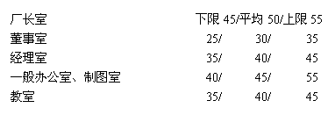
美国埃尔德雷德（Eldred）建议：
个人办公室Leq（1小时） 40~45dB；
一般办公室Leq（3小时） 50~75dB；
教室（Leq（1小时） 45~50dB；
我国马大猷建议（《环境声学的发展》）
脑力劳动（室内） 45~60dB；
孙万钢建议（《建筑声学设计》）：
精力集中的工作地点，如教室、图书馆等 42~50dB；
办公室及类似房间： 46~62dB；
我国《火力发电厂建筑设计技术规范》SDGJ4—78：
化验室、办公室一般容许连续噪声级 60dB；
最高容许连续噪声级 70dB；
我国《机械工厂土建设计技术条件》：
办公室 60dB；
我国《炼油厂环境保护设计技术规定》：
生产区内的操作室、化验室、办公室等 70dB；
生产厂区以内的办公室、设计室等需要安静的工作场所 55dB。
（二） 本规范编制组实测及收集的典型数据，如表2.0.1-14所示。
办公与生活设施噪声级 表2.0.1-14
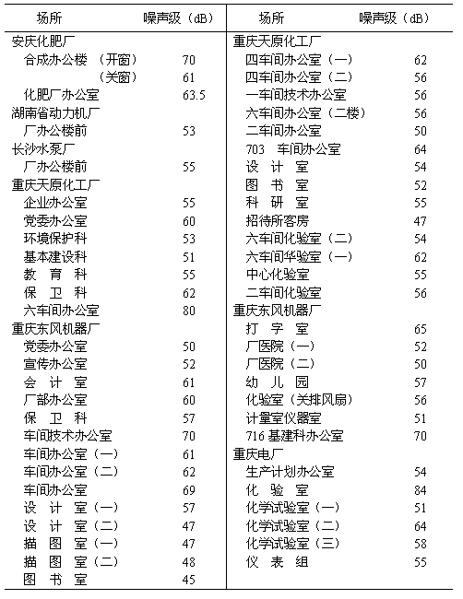
测试结果表明：
厂部办公室绝大部分都在60dB以下；车间办公室多在65dB以下，个别也有超过70dB的；
设计室及图书室大部分低于55dB；
化验室与实验室，排除室内的噪声源，多在60dB以下。
八、 关于表注的说明
（一） 本规范第二章所列的噪声限制值，是对噪声级的限制值，即A声级的限制值，所有分贝单位均不注明A计权。
（二） 有关的测试方法，将在国家标准《工业企业噪声测量方法》中做出规定。
（三） 接触时间减半噪声限制值增加3dB的原则，是根据人耳接受噪声能量相等的原理提出的；即：接触93dB噪声4小时所接受的能量，同接触90dB噪声8小时所接受的能量相等。这个原则已为国际上绝大多数国家普遍接受。
第2．0．2条 工业企业的厂界噪声限制值，主要与中华人民共和国城市区域环境噪声标准衔接。环境类别的意义如下：
“特殊居住区”是指当地人民政府指定特别需要安静的住宅地区（如休养区、高级宾馆等）。
“居民、文教区”是指纯居民和文教、机关地区。
“一类混合区”是指工业、商业、少量交通与居民混合区。
“商业中心”是指商业集中的繁华地区。
“交通干线道路两侧”是指车流量每小时100辆以上的道路两侧。
鉴于城市区域环境噪声标准对于噪声级的限制，是受噪声危害建筑室外1米的声级值，而厂界并不一定紧邻厂外的建筑，故作了第②条表注。
制定本条时，还参考了国外的标准：
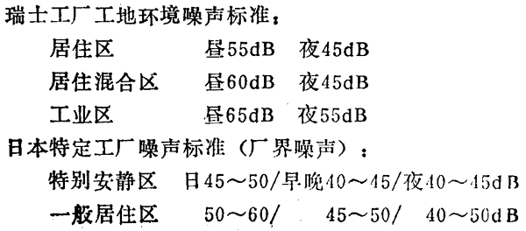

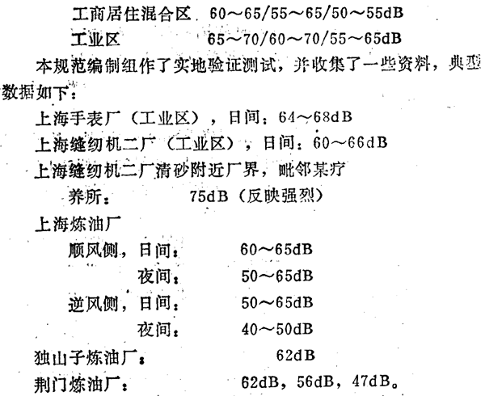
实测表明，绝大多数位于工业区的工业企业和占地面积较大的大中型企业，是符合本条规定的要求的。
第三章 工业企业总体设计中的噪声控制
本章涉及的内容，不限于通常意义上的总平面设计、总图设计等；它包括了除常规噪声控制技术措施（即：隔声、消声、吸声、隔振等）外的大部分内容。
本章的有关规定，从重要性与优先顺序来说，具有比第四章至第七章更突出的地位。正确实施本章的规定，可以经济而卓有实效地减少工业企业的噪声源，减少噪声源对环境的干扰，并大大减少噪声控制工程设计的工作量。
第一节 一般规定
第3．1．1条 本条规定了工业企业噪声控制设计的内容。
根据国家计划委员会、国家基本建设委员会、国家经济委员会和国务院环境保护领导小组办公室四部门（81）国环字12号文件《基本建设项目环境保护管理办法》的规定，“建设单位及其主管部门，必须在基本建设项目可行性研究的基础上，编制基本建设项目环境影响报告书，经环境保护部门审查同意后，再编制建设面目的计划任务书。”“基本建设项目的初步设计，必须有环境保护篇章，保证环境影响报告书及其审批意见所规定的各项措施得到落实。”因此，本条作了关于编制环境影响报告书和环境保护篇章的规定。
应当说明的是，本规范并不涉及设计管理的问题，环境影响报告书、环境保护篇章的编写以及施工图设计中的噪声控制设施的设计，并不一定是同一个单位承担的，也不一定是设计单位承担的。但考虑到工程实践中，不少建设项目虽然都考虑了环境保护的问题，却略去噪声的问题，本条规定尤其具有现实意义。
本条规定了在竣工后要对噪声控制作必要的修改与补充设计，这是因为：在目前的技术水平下，由于材料性能的不稳定、加工工艺的不尽理想、以及某些计算公式的近似性，有时噪声控制的实际效果会偏离设计的预想，有些工程不得不经过一个反复的过程，不可能一次成功。
编制环境影响报告书，通常是在建设项目的总平面布置并未确定时进行的，不可能作精确计算。预断评价工作只能在初步设计阶段进行。
第二节 厂址选择
第3．2．1条 本条的目的是保证厂界噪声容易满足本规范第二章的要求
为安排就业、便利生活而在城市中建立的大量街道里弄工厂，尤其需要注意此问题。
第3．2．3条 噪声沿顺风方向同逆风方向传播，由于声线弯折方向的不同，会有很大的差异。第2.0.2条的条文说明中已给出典型的实测数据（见上海炼油厂数据）。
为使居住区以最大的概率处于辐射噪声的工业企业的上风侧（这样受到的影响就最小），就应使工业企业处在城镇居民集中区的最小风频的上风侧，就是说，工业企业处在上风侧的频率最小。
使用“主导风向”或“盛行风向”的概念，都不能达到这样的目的。
由于噪声污染程度同建筑物的门窗开闭状况关系很大，夏季是受噪声干扰最严重的季节，故作了关于夏季的规定。
第3．2．4条 天然缓冲地域是指厂址附近在近期或远期都没有、也不会设置怕吵闹设施的天然隔离带，诸如沙石荒滩、宽阔水面、农田森林、山岳丘陵等。
第三节 总平面设计
本节的规定是在国内工业企业噪声调查的基础上提出的。本规范编制组用了一年的时间在机械、冶金、化工电子、航空等部门进行了噪声调查，共测试了81个工厂和3个钢铁公司的1400个厂房或车间，包括142个辅助建筑物，77个生活区，2462台设备。通过测试研究了工业企业平面布置与噪声分布的关系。测绘了18个工厂的噪声分布等A声级曲线图，例如，参见太原钢铁公司的噪声分布图（图3.3.0-1）。
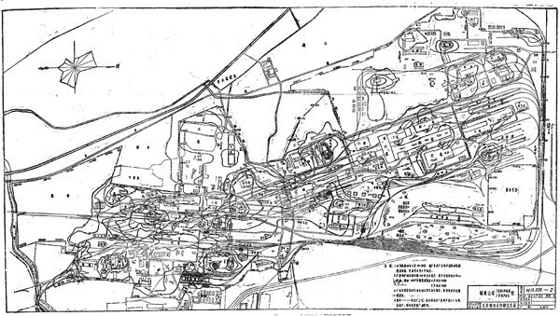
图3.3.0-1 太原钢铁公司噪声污染图
通过有关的调查发现：
一、 在工业企业中一般存在几个主要的噪声源或噪声源区，如高炉、燃烧炉、风机房等。离开这些声源（区）较远距离处，一般声级都不高。
二、 建筑物对噪声的屏障作用是相当大的，面向声源一侧与背向声源一侧的声级差往往可达10dB。
三、 建筑物的布局与排列方式对噪声传播也有较大的影响。主要声源的所在位置起举足轻重的作用。
例如：某厂的风机房离办公楼甚近，造成办公条件严重恶化；
又如：上海缝纫机二厂的铸造车间布置于厂界附近，造成对隔壁疗养院的严重干扰；
再如：炼油厂的空冷风扇由于高位布置，噪声污染面就相当地大。
等等。
四、 露天的设备及管道常常对厂区造成大的噪声污染。这种情况，较多出现在冶金、化工石油、建材等行业。
五、 大、中型企业的厂界的噪声通常都不高于65dB。
第3．3．1条 本条的精神是静闹分离。第三款规定的意思是：要求安静的建筑物，门窗不要面向噪声源；其排列应使多数建筑面积位于较安静的区域中；其高度的设计不宜使其暴露在许多强声源的直达声场中。
第3．3．2条 本条规定“主要噪声源宜低位布置”，包括从地形上和从楼层上两方面的考虑。低位布置可以有效地缩小污染范围。
第3．3．3条 本条第一款规定的目的，一是减少鸣笛信号噪声，二是缩小噪声影响的范围和受干扰的人数。第三款规定是根据实际情况提出的。调查发现，许多大型企业的铁路站场是很重要的噪声源。例如：太原钢铁公司就在原料库附近形成一个高噪声区（参见图3.3.0-1）.喇叭式扬声器常常成为周围居民最主要的抱怨对象，尤其在夜间，矛盾更加突出。因此，本条作了相应规定。
第3．3．4条 本条作了设置隔声屏或保持必要防护间距的原则规定。需要说明的是：
一、 在工业企业厂区设置隔声屏障，规章往往较大；建筑物间拉大间距，往往造成占地上的问题。因此，选择此项措施需慎重，应尽先考虑总平面设计中的其它措施。
二、 防护间距设计的具体数值，本规范不可能做出规定，这是因为：噪声源对外干扰的程度，取决于多方面的因素，如：
（一） 声源的声学特性，包括强度和频率特性；
（二） 车间的建筑状况（墙、门、窗等）和设备在车间内的布置状况；
等等。
同时，噪声随距离的衰减，也不是一个线性的正比关系。再加上屏障效应、空气吸收效应、地面反射效应、绿化植物效应等，就更为复杂。因此，不可能给出多少距离衰减多少分贝的数据。
第四节 工艺、管线设计与设备选择
第3．4．1条 本条列举的几种工艺设计降噪声方法，是由工程实践中总结而得的。典型的实例如；齐齐哈尔机车车辆厂机身底架的构件联接，由锤打铆接改为液压铆接，A声级由103dB降为33~89dB。
关于减少高压排气的典型例子是：电厂锅炉升炉时采用滑参数运行。
操作机械化，运行自动化，实现远距离监视操作，对于噪声控制而言有两方面的意义：一、操作人员远离声源从而降低了接触的噪声级；二、为设置隔声罩、物料输送消声通道等设施创造条件。
第3．4．2条 本条第一款规定，目的是降低管道系统的空气动力性噪声，主要是降低湍流噪声。
本条第二款的规定，目的是隔绝固体声的传播。
第3．4．3条 目前在我国，许多设备制造厂家并不提供其产品的噪声指标，这给设备选型造成了困难。本条对于主要噪声源设备，即对工业企业噪声水平起决定作用的设备，作出了相应规定，这是从现状出发来考虑的。
第3．4．4条 噪声控制专用设备的生产，近年来在我国已获得迅速的发展。许多消声器、隔声罩、吸声体等，已可选用定型产品而不必自行设计制造。有关产品的选用，可参阅有关的样品手册等资料。
第五节 车间布置
第3．5．1条 本条规定是在调查研究的基础上提出来的。如电子行业的蒸发车间常常有许多真空泵，产生较高的噪声。四川峨眉某厂将真空泵集中放置在隔声的夹道中，从而大大降低了车间的噪声。
第3．5．2条 本条所称的“有强烈振动”，是指由于设备振动强烈，导致固体传声严重，造成较强噪声辐射的场合。当设计多层厂房时，这类设备宜置于底层。如工艺要求必须设置在楼板或平台上，则应采取隔振措施。
第3．5．3条 本条规定包含两层意思：一是设计中已采取控制措施，配用的噪声控制设备自然应留有必要的空间；二是设计中虽然没有采取控制措施，但预计将来有可能要增加噪声控制设施的，也应预留必要的空间。在现有企业的技术改造工程中，常常发现强噪声源由于周围空间所限而无法进行噪声控制的实例。
噪声控制设施的维修，往往为人所忽视。许多大型噪声控制设施，维修时需要拆卸放置到附近的空位上操作，因此必须留有空间。
第四章 隔声设计
第一节 一般规定
第4．1．1条 本条首先规定了隔声设计的适用范围。
只有首先确定隔声的结构型式，才能进而选择隔声构件与材料，因此本条对此首先作出规定。
从声源着手，可使用较少的材料，将噪声控制在较小的范围内，因而技术经济效果较好。根据我国工程的实际经验，各类隔声罩大概能隔绝噪声10~40dB。
从受声者方面着手，使用的材料也较少，但噪声控制的有效范围要小得多。其优点是未对声源设备的运行、操作、监视、检修增加任何妨碍物。
最复杂的情况是车间大、工人多、强噪声源分散，此时必须对整个车间的噪声分布与操作工人的分布的情况进行周详的分析，然后确定如何划分噪声强弱不同的几个区域，再分别进行处理。
采用隔墙与隔声屏障是又一种情况，它只对受直达声危害较大的区域有显著的效果。
隔声设计有时也可以同时采用几种措施，因此如何使生产工艺、隔声效果、经济造价几方面都经较合理，必须要作方案的比较。
第4．1．2条 隔声罩的降噪声量数值，是由工程实践中归纳总结出的。如：昆明重型机器厂二氧化碳站的水泵，采用局部开敞式隔声罩，降噪声量为10dB；北京耐火材料厂的球磨机，采用活动密封型隔声罩，降噪量达30dB。
第4．1．3条 隔声间（室）的处理方式，典型的是空气压缩机站设置的隔声室，通常可将机房92~98dB的噪声降到隔声室内的70dB左右。
第4．1．6条 公式4.1.6体现的是等传声度的原则。隔声设计若不符合此项原则，其结果是或者某一部分成为漏声的主要通道，或者某一部分使用隔声性能过高的材料，从而导致不够经济的缺欠。
第4．1．7条 在噪声控制工程实践中，几乎没有隔声构件在设计中是有缝隙的，也几乎没有实际制造出的隔声构件是没有缝隙的。因此，防止孔洞缝隙漏声主要是加工工艺质量问题。但合理周密的设计，可以尽量减少其可能性。故本条作了相应的规定。
第二节 隔声设计程序和方法
第4．2．1条 本条规定了隔声设计的步骤，即各阶段的先后顺序。各阶段的具体要求在本节下面诸条中给出。
第4．2．2条 公式4.2.2-1的计算，也可使用本规范图6.2.1查得。
声压级的合成法则，是指：
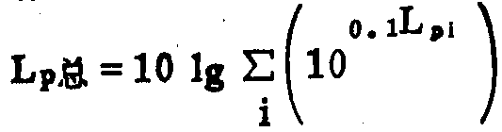
第4．2．4条 隔声设计的5dB裕量（见4.2.3式），是根据隔声装置加工过程不可避免地会有孔隙漏声，以及固体声隔绝不良的效应而提出的。
第三节 隔声结构的选择与设计
本节适用于选择与设计各类隔声结构时的一些规定，是从工程实践的经验基础上总结出来的。涉及的若干隔声基本原理可参考〔日〕久我一新著《建筑隔声材料》（中译本高履泰译）一书。
第4．3．3条 本条规定是针对工程实践中的一些倾向性问题提出的。不少设计不当的门窗，是基于“多多益善”的误解来考虑的。笨重的门扇、多层的窗扇，往往因缝隙而失去性能。有的设计为了密封，采用了多道企口，实际上多于两道的企口基本上是不起作用的。
第4．3．4条 活动隔声间的体积，是根据实际工作的需要、移动的可能和目前我国定型产品的实际情况规定的。14m³的数据，是基于2.4m×2.4m×2.4m而得的，它比大多数实际的活动隔声间大，留有了必要的余地。实践中，若隔声间使用人数较多，移动的机会很少；可以取更大的体积，但那基本上可视为半固定型的隔声间了。
第4．3．5条 隔声罩内留有必要的空间，主要目的是减少驻波效应。
第4．3．6条 隔声屏障靠近声源或接收者设置，是为了增加绕射声与直达声的声程差，从而提高其插入损失值。
第五章 消声设计
第一节 一般规定
第5．1．1条 本条规定了消声设计的适用范围。
本条所称的“根据设计要求”，是指除消除空气动力性噪声外，是否还要求降低机体辐射噪声。如：鼓风机房如有较好的隔声性能，机房内又不需操作工人停留，这时只要设计性能良好的管道消声器，即可消除鼓风机对环境的影响干扰。又如：空气压缩机既对机房内造成噪声干扰，也对机房外环境造成噪声污染。安装进出口消声器，可以大大降低机房外环境受到的污染，但对机房噪声级则作用有限，通常只能降低3~5dB。这时就应采用其它措施来降低机房噪声。
第5．1．2条 本条规定是根据调查中发现的许多消声器由于安装部位不合理而影响消声器性能发挥的状况提出的。
第5．1．3条 本条规定是总结工程实践的经验提出的。经验表明，一般的通风系统管道消声器，消声量在15~30dB左右；设计良好的排气放空消声器，则可达四、五十分贝的消声量。低于50dB时，原则上可以设计出任意需要消声量的消声器。
第5．1．4~5．1．5条 消声器性能的三个主要评价的指标是：消声量、压力损失和气流再生噪声。三者必须兼顾，统一考虑。消声量的过高要求往往导致消声器构造的复杂，从而提高压力损失和气流再生噪声，影响消声器的使用。
第5．1．6条 消声器中气流的速度直接影响第5.1.4~5.1.5条所述的三个指标。气流速度增加，消声量会下降，压力损失会按平方律增加，而气流再生噪声的功率则以六次方律增加。因此，必须将气流速度限制在一定值以下。本条规定的气流速度限制值，是在实践经验基础上提出的。
第5．1．7条 本条规定了除上述三项性能指标之外的对消声器的其它要求。
第二节 消声设计程序和方法
第5．2．1条 本条规定了消声设计的步骤，即各阶段的先后顺序。各阶段的具体要求在本节下面诸条中给出。
第5．2．2条 关于倍频带声压级确定的范围，本条就一般情形规定为63~8000Hz八个倍频带。依据实际情况，这一范围可向高、低频域延伸。如对发动机、空气压缩机等，可考虑进行31.5Hz倍频带的计算。
第5．2．7条 过去，国内进行通风空调消声设计时，只计算管道部件的自然声衰减，而忽略部件产生的气流再生噪声。本条的规定是为了使设计更为合理。
第三节 消声器的选择与设计
第5．3．1条 阻性消声器的计算公式（5.3.1），是国内外工程实践中最常用的公式。虽然这一公式仍有其不够十分准确之处，但它还是可以对消声器设计给出最基本的指针。
本条的注解，是根据实践与理论分析提出的，它说明了公式（5.3.1）的适用范围，也对实践中容易产生的误解给予了必要的澄清。
第5．3．3条 通道直径的选择，除了流量之外，主要考虑的因素是高频失效。
本条关于阻力系数的规定，是供估算压力损失使用的，它是针地常规吸声饰面（即穿孔金属护面板后敷设玻璃布）给出的。
第5．3．4~5．3．6条 对于抗性和微穿孔板消声器的设计，本规范根据实践经验总结出若干原则。虽然在有关资料上可以查到一些抗性的微穿孔板消声器的计算公式，但考虑到这些公式在适用性上的局限，本规范皆不予引用。
第5．3．4条 第四款中所称的内管，是指扩张室式消声器的连接管和插入管。
第5．3．7条 本条对节流减压、小孔喷注消声器的有关参数所作的规定，是根据国内有关单位多年来的设计经验提出的。
第六章 吸声设计
第一节 一般规定
第6．1．1条 本条规定了吸声设计的适用范围。
吸声材料的应用，在控制室内混响、改善厅堂音质方面已有悠久的历史；在工厂车间内采用吸声作为降噪声手段，在我国，还是近十年来大量出现的，本规范编制组在大量实践的基础上，又通过科学试验，总结了吸声降噪声的经验，为本章的编制打下了基础。
吸声处理通常需要较多的材料和投资，降噪量通常也只有4~10dB左右；不象隔声、消声等措施能够较容易地获得20dB以上的降噪声量。但是，另一方面，对于某些厂房车间，混响严重成为噪声超过标准的主要原因，或者工艺流程与操作条件的限制，不适用于采用各类隔声措施。这时，吸声降噪声乃是一种现实有效的噪声控制手段。
因此，要防止两种片面认识。既要避免不适当地在工厂车间内盲目铺贴大量吸声材料，认为处理总比不处理好，多挂总比少挂强；又要防止把必要和有效的吸声处理视为经济效益差的消极手段这种片面认识。
离声源较近的地点通常以直达声为主。由于吸声处理只能降低混响声，不能降低直达声，因此对离声源较低的地点降噪声效果就不大明显。如织布车间，由于织布机分布在整个车间，各处都有相当强的直达声，因而吸声处理对于工人操作位置的降噪声效果不甚明显，大多数工程实践只得到2~3dB的降噪声量（但也有少量的效果较好的）。
离声源较远的地点通常混响声就会起较大的作用，因而吸声处理可望获得较好的降噪声效果。“远”与“近”的分界线为“临界距离”，可按下列公式计算：
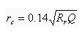
式中 R_{r}——房间常数（m²）；
Q——指向性因数。
第6．1．2条 吸声降噪效果主要取决于房间的声学条件。未作吸声处理前的房间平均吸声系数越大（或混响很小），表明原有室内声吸收越多，室内噪声能量可以进一步被吸收的部分就越小，降噪效果就越不会显著。其次，降噪效果还与室内声源的多少、密度及其频谱特性有关。声源多，声源密度高，低频成分多，吸声降噪的效果就差。
吸声降噪量为3dB时，相当于噪声能量减少一半，人耳已可感觉到。吸声降噪量为5dB时，主观感觉有明显改善。吸声降噪量达10dB时，噪声能量就减少了90%，降噪效果就非常满意。
规范中表6.1.2所列的降噪效果，是根据我国实践经验总结的。所称“几何形状特殊（声聚焦）混响极严重的车间厂房”，是指象拱顶的地下隧道之类的情形。本规范编制组实施的降噪工程与收集的实例典型数据如表6.1.2所列。
典型吸声降噪工程例 表6.1.2
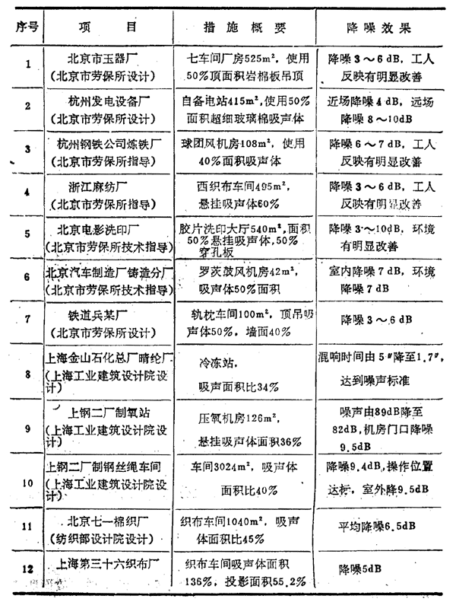
第6．1．3条 本条规定是针对实践中常遇到“吸声总比不吸声好”，“吸声材料多用总比少用好”等片面认识提出来的。降噪量取决于吸声处理前后的平均吸声系数比（或总吸声量比）。使平均吸声系数由0.04提高到0.3，可获9dB的降噪量；而若由0.3提高到0.5，则只能再增加2dB的降噪量。
第二节 吸声设计程序和方法
第6．2．1条 本条规定了吸声设计的步骤，即各阶段的先后顺序。各阶段的具体要求在本书下面诸条中给出。
第6．2．2条 平均吸声系数及总吸声量，由各部分表面积及其吸声系数求得：
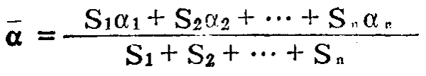

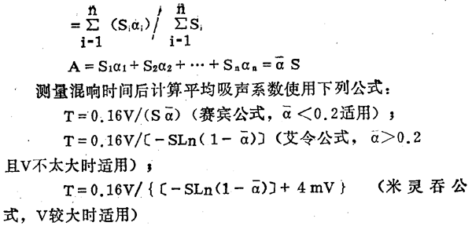
第6．2．3条 由于吸声设计中通常只考虑125~4000Hz六个倍频带，故查算倍频带允许声压级时，须参照规范附表2.1的表注②进行。
第6．2．4条 关于计算公式6.2.4的适用范围，谨作如下说明：
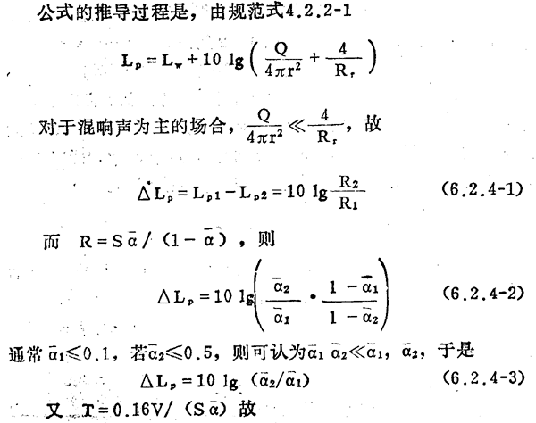

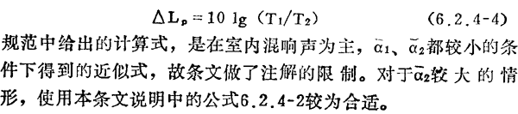
第6．2．6条 关于吸声降噪声效果，通常采用“插入损失法”来测量，即测量吸声处理前后室内相应测点的噪声级（A、C声级）及125~4000Hz的倍频带声压级差。这种方法受测点位置影响较大，选择测点必须考虑离声源的距离，测量结果必须标注测点位置。
采用混响时间法测量降噪效果，应注意混响时间的概念是建立在声场充分扩散的条件下的。室内吸声处理后，声场扩散条件变差，测量结果就会与实际有误差。扁平形或狭长形的房间，都不适用于使用混响时间法测量。
第三节 吸声构件的选择与设计
第6．3．1条 散状多孔吸声材料（如超细玻璃棉）的使用密度，条文未作规定，设计中可根据设计要求选用。实践中经验表明，密度大些对低频声吸收和防止自重沉陷都有利，但还应考虑经济性。对于超细玻璃棉，通常密度取为20~30kg/m³。
穿孔板共振吸声和板状吸声结构的吸声频带宽度较窄，可用缩小孔径、在共振腔内加填适量的多孔吸声材料，在板后贴一层透声的轻薄材料及适当加大腔深等方法来展宽之。
薄膜覆面的多孔材料，是在国外广泛应用，国内亦已研究试验成功并应用于生产的新型吸声材料，它在原理上把多孔材料吸声同薄膜共振吸声结合起来，实践上具备了防尘防湿及安装简便等特点。
微穿孔板吸声结构的使用，应注意其正入射吸声系数与混响室法吸声系数的差异。与多孔材料的情形不同，微穿孔板吸声结构的混响室法吸声系数不一定大于正入射吸声系数。
穿孔护面板的穿孔率大于20%时，对吸声性能没有影响。为增加低频吸声性能，可适当减少穿孔率，如取10~15%。穿孔率过低，就成为共振吸声结构情形了。
第6．3．2条 板状空间吸声体的面积比取值，系根据上海工业建筑设计院和北京劳动保护科学研究所进行的正交实验研究结果确定的（见表6.3.3）。工业实践亦表明，取40%左右的面积比，可获得较好的技术经济效果（参见本条文说明表6.1.2）。对于层高较高、墙面面积相对较大的情形，宜采用取室内总面积的15%的规定。
吸声体悬挂高度在实际工程中尚需依车间大小、层高、天车走行等条件决定。原则上讲，空间吸声体离声源近些效果较好。
不同面积比的降噪声量（混响室正交实验结果） 表6.3.3
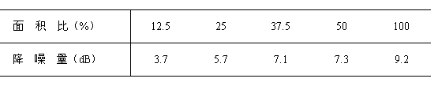
第七章 隔振设计
第一节 一般规定
第7．1．1条 本条规定了隔振降噪设计的适用范围。
本规范涉及的隔振设计，主要是从噪声控制的角度考虑的。因此，本条强调了控制机器设备的振动以隔绝固体声传播和降低因振动而辐射的噪声这一宗旨。
振动本身也是一种环境污染，会对操作者、机器设备的正常运行造成危害，也会对周围的生活环境造成振动污染。因此，也应进行旨在消除环境污染的隔振设计。
这里实际上包含了积极隔振与消极隔振两种不同类型的隔振。
对某些特殊的声学实验室，如消声室、混响室等，其隔振设计也可参照本章规定进行。
第7．1．4条 本规范是为降噪声而考虑隔振设计的，因此，隔振设计是否合乎要求要按噪声是否达到要求来衡量。
第二节 隔振设计程序和方法
第7．2．1条 本条规定了隔振设计的步骤，即各阶段的先后顺序。各阶段的具体要求在本节下面诸条中给出。
第7．2．2~7．2．4条 这三条规定是结合隔振的基本原则，总结我国工程实践经验提出的。
第7．2．5条 本条所列隔声与降噪声关系的公式，可参见J．G．Tukker的论文（译文刊于《建筑声学译文集－1，房屋隔声》）：“房屋结构的动态特性测量方法的应用”。
第三节 隔振元件的选择与设计
第7．3．1条 本条规定了选择隔振元件的一般原则。通过详细的设计计算，综合考虑使用环境等因素，可作出更恰当的选择。
附录二
附表2.1的数据，是根据各倍频带声压级经A计权后成为相等的声压级，相迭加后得到A声级限制值的原则确定的。
对于63~8000Hz八个倍频带起作用的情况（如消声设计中），倍频带允许声压级L_{pi}实际上可由下式求得：
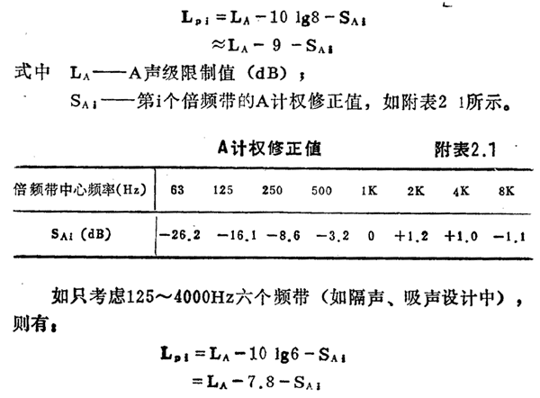
换言之，其值可由八个倍频带的情况上移1.2dB求得。
如消声设计中需扩展考虑的倍频带数目，其推算依此类推，即改变式中第二项－10 lgN中的N值。

